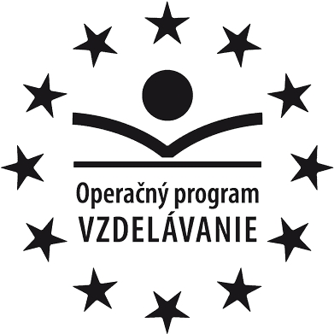
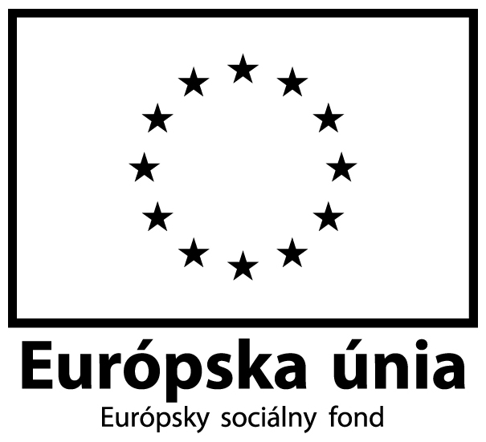

Moderné vzdelávanie pre vedomostnú spoločnosť / Projekt je spolufinancovaný EÚ

Výstup aktivity
Názov aktivity: 2.1 Inovácia výchovno-vzdelávacieho procesu v oblasti jazykového vzdelávania
Názov oblasti: IKT v predmetoch 1.stupňa ZŠ
Názov činnosti: Kartičky – Veľká noc
Meno a funkcia v projekte: Mgr. Martina Pakosová,
6.1.4 Metodik anglického jazyka 6 + metodik 1. stupňa
Termín spracovania: 19.02.2014

